**高品质棉花全产业链大数据平台**

**市场监测系统**

**用**

**户**

**手**

**册**

**一、文档权限分类和控制信息**

|  |  |
| --- | --- |
| **安全提示：** | 此文档包含的信息属于公司保密（CONFIDENTIAL）级别，未经许可禁止转发和公开 |

|  |
| --- |
| **级别: 保密**  禁止转发拷贝数据给第三方或者不属于权限列表中列出的人员  仅限上海市农业科学院食用菌研究所/华智水稻生物技术有限公司人员访问  文档软件拷贝加密，硬件拷贝特别人员上锁保存  访问阅读登记 |

|  |  |  |  |  |  |  |  |  |  |  |  |
| --- | --- | --- | --- | --- | --- | --- | --- | --- | --- | --- | --- |
| **文档类别** | | | **安全控制信息** | | | | | | | | |
| **权限列表** | | | **No** | **名字或组别** | | | | **阅读** | **修改** | **删除** | |
| **1** | **华智生物信息平台项目开发人员** | | | | **** | **** |  | |
| **2** |  | | | | **** |  |  | |
| **二、版本历史** | | | |  |  |  | | | |
| **版本号** | **日期** | | | **作者** | **状态** | **描述** | | | |
| 1.0 | 2020-11-27 | | |  |  |  | | | |
|  |  | | |  |  |  | | | |

目录

**高品质棉花全产业链大数据平台** 0

第一章 关于本文档 3

第二章 加工管理概况 4

第三章 加工管理操作 5

3.1 设备管理 6

3.1.1 加工机器 6

3.1.2 机器参数 6

# 第一章 关于本文档

本手册是市场监测系统的用户使用手册，主要为指导用户使用本产品而编写。希望本手册能够帮助您在短时间内对加工过程管理系统有一个概况了解，让您亲身体验到它所带来的方便与快捷。

# 第二章 市场监测系统概况

繁育过程管理模块用于真姬菇育种过程中杂交亲本制备、单核体制备、杂交配对和试验过程中的试验管理包括小试、中试、扩试、大试、试生产。

**繁育过程管理的操作流程：**

1、有管理员进行育种项目的建立，并授权种质；

2、亲本制备（杂交亲本制备、单核体制备）

3、杂交配对（杂交组别管理、杂交管理）

4、出菇试验（建立试验、采集性状。根据性状以及方差分析、平均数结果确定是否通过试验）

# 第三章 市场监测系统操作

繁育管理是对真姬菇育种过程进行管理。包括育种项目管理、杂交亲本制备、单核体培育、杂交组别管理和杂交管理。

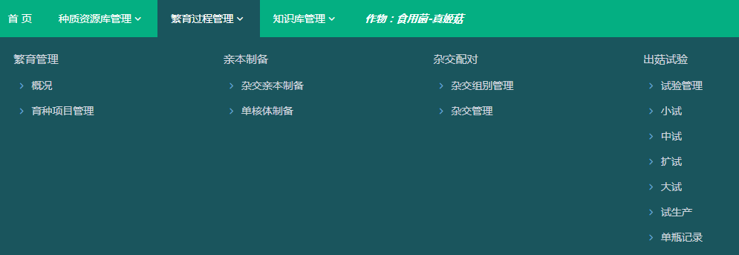

## 首页

## 籽棉市场动态

### 3.2.1 籽棉品种信息

籽棉品种数据来源于中国种业大数据平台

网址:<http://202.127.42.47:6010/SDSite/Home/Index>

如图：

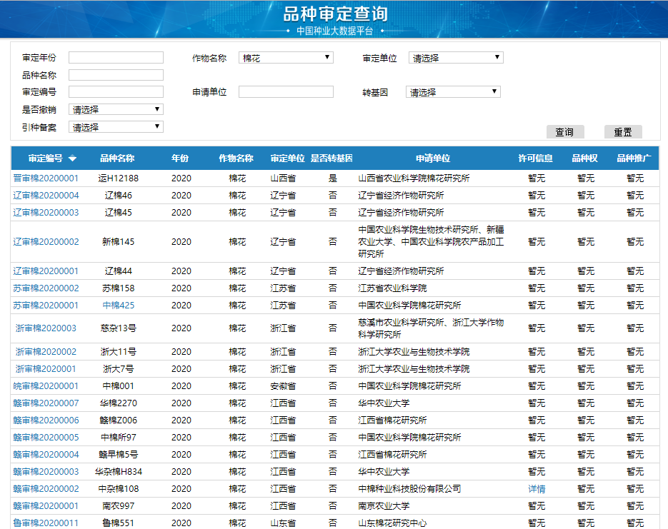

运行方式：手动运行

### 3.2.2籽棉收购参考价

籽棉品种数据来源于中国棉花信息网

### 3.2.3籽棉现货收购价格

籽棉现货收购价格数据来源于中国棉花信息网([http://www.cottonchina.org.cn](http://www.cottonchina.org.cn/))。

详细页面为(<http://www.cottonchina.org.cn/newprice/pricewindow_more.php>)

页面详情如下：

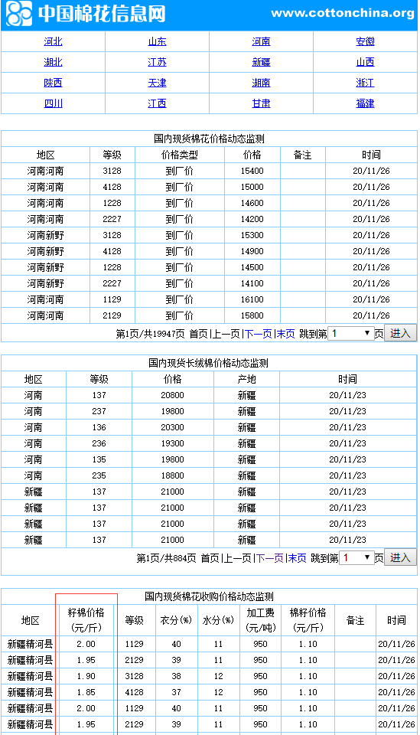

运行方式：定时任务定时执行，频率为每天(周一至周五)

注：本页面包含*现货棉花价格*、*长绒棉价格、籽棉收购价格。*

## 棉花市场动态

### 3.3.1棉花收购参考价

### 3.3.2棉花现货价格动态

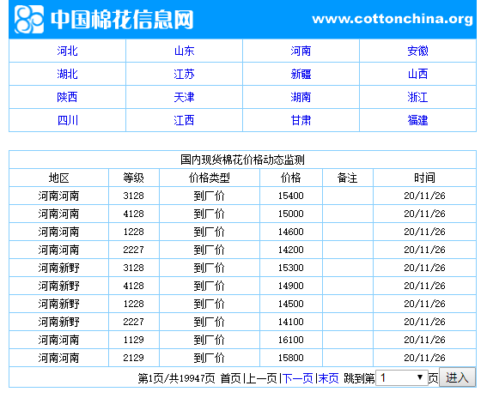

### 3.3.3国外到港棉花现货价格动态

<http://www.cottonchina.org.cn/newprice/cot_land_more.php>

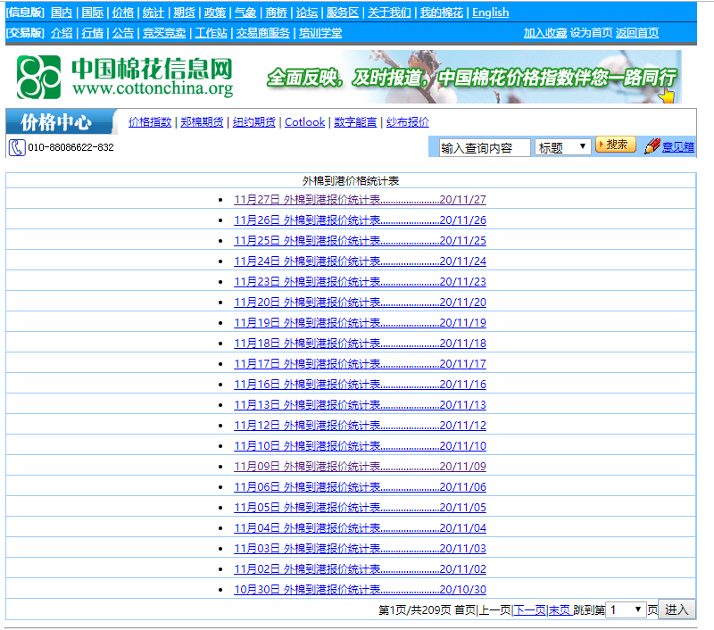

<http://www.cottonchina.org.cn/newprice/cot_land_show.php?bjtime=2020-11-27>

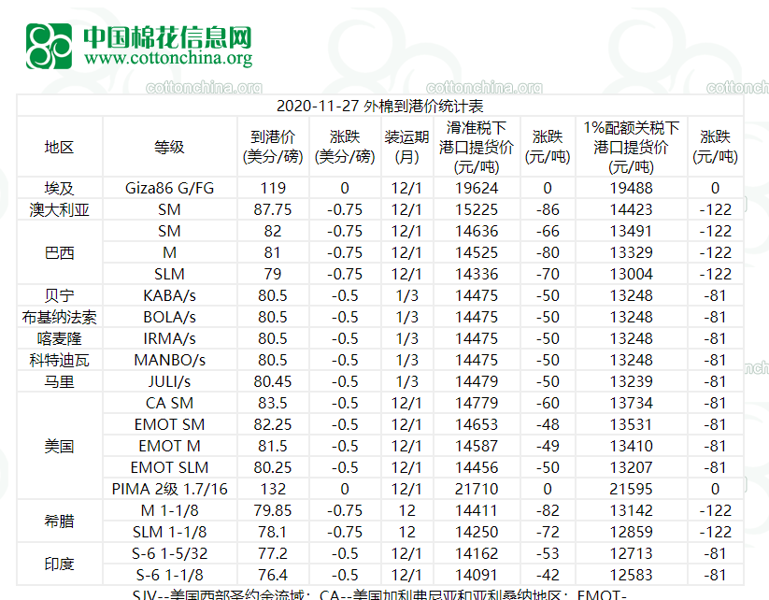

### 3.3.4长绒棉现货价格动态

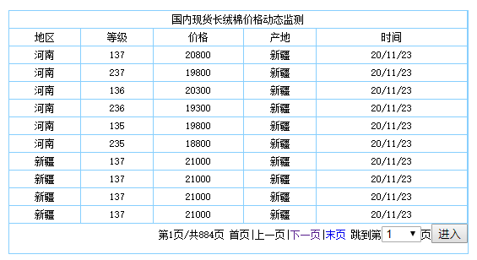

### 3.3.5棉纱现货价格动态

一级页面网址为：<http://www.cottonchina.org.cn/news/newsser.php>。请求数据时，需要在搜索框种输入FDY关键字。

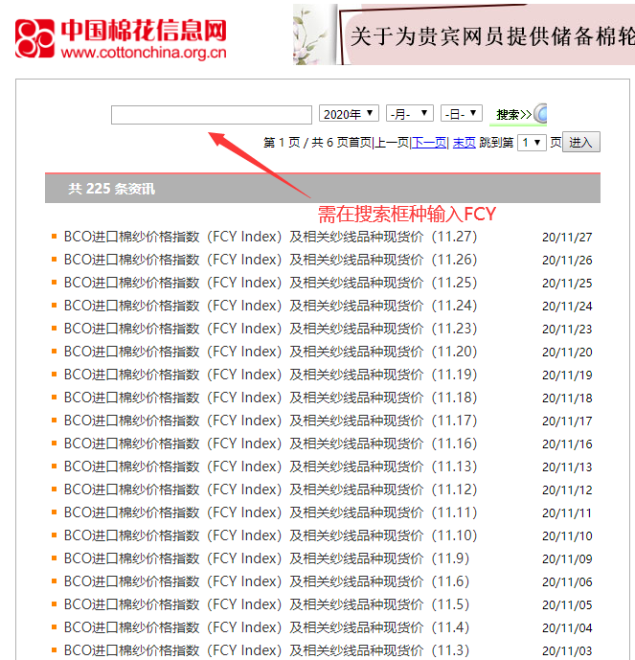

数据详情页网址为：

<http://www.cottonchina.org.cn/news/news_showa.php?articleid=246445&newstime=2020-11-27>

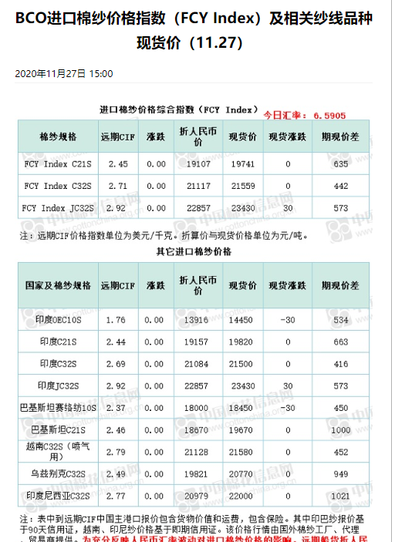

### 3.3.6棉副品收购参考价

<http://www.cottonchina.org.cn/news/newsser.php?newskey=%C3%DE%B8%B1>

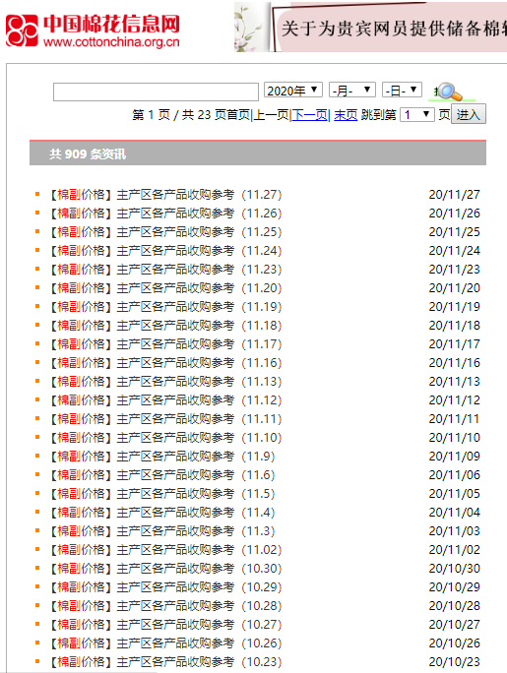

<http://www.cottonchina.org.cn/news/news_showa.php?articleid=246437&newstime=2020-11-27>

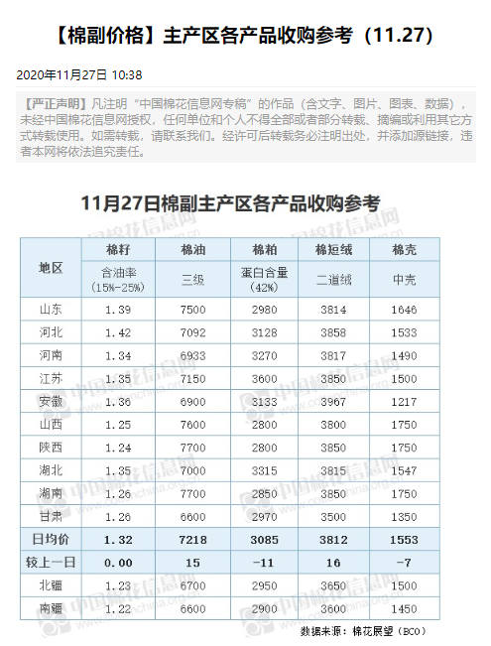

### 3.3.7中国棉花进口

<http://www.cottonchina.org.cn/stat/mianhua/mianhua_in.php>

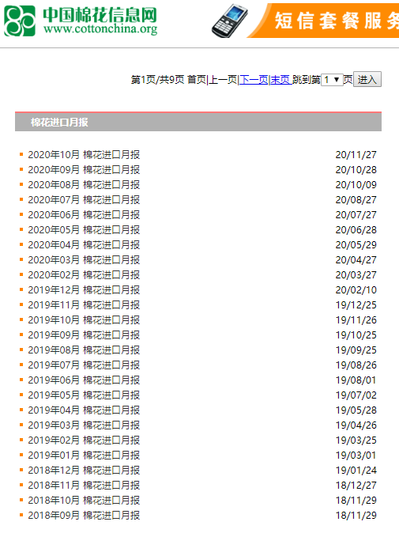

<http://www.cottonchina.org.cn/stat/mianhua/mianhua_in_show.php?ym=2020-10>

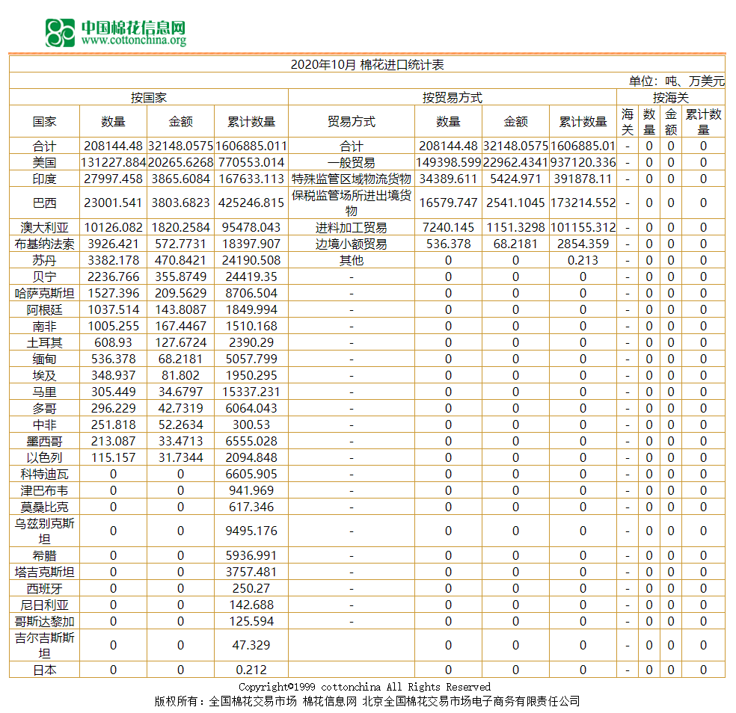

### 3.3.8中国棉花出口

<http://www.cottonchina.org.cn/stat/mianhua/mianhua_out.php>

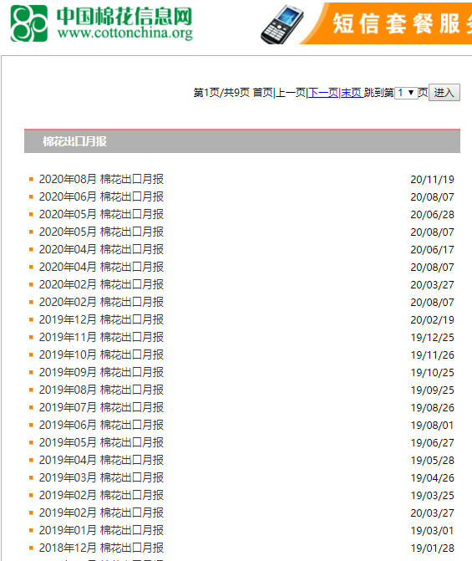

<http://www.cottonchina.org.cn/stat/mianhua/mianhua_out_show.php?ym=2020-08>

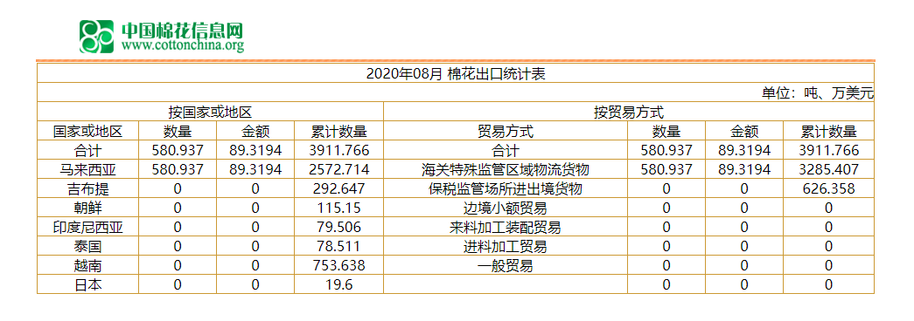

### 3.3.9棉花交易行情

<http://www.cottonchina.org.cn/special/spm/>

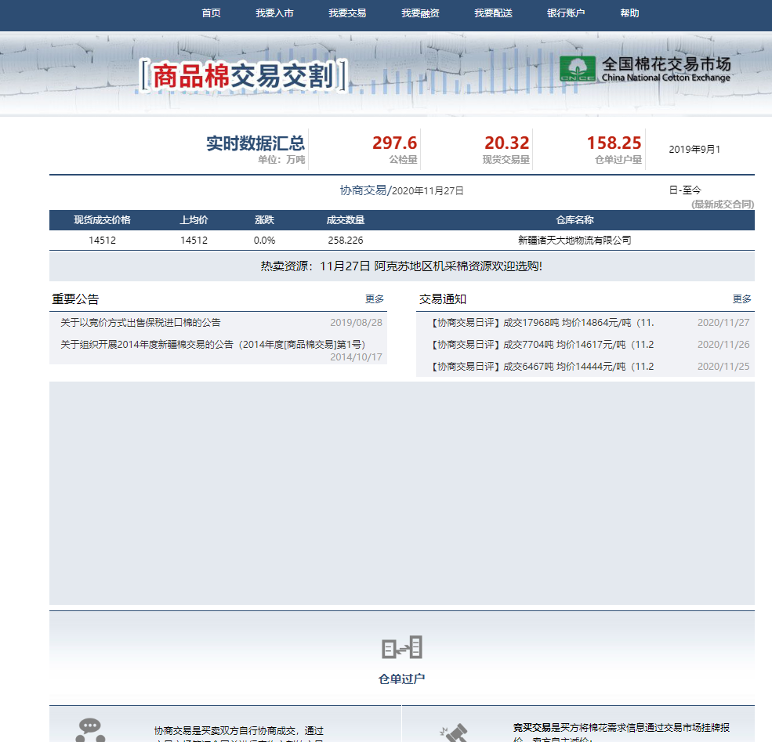

## 监管库动态

### 3.4.1监管库

### 3.4.2监管入库进度

### 3.4.3全国棉花库存

### 3.4.4棉花单仓日报

<http://www.cottonchina.org.cn/news/newsser.php>

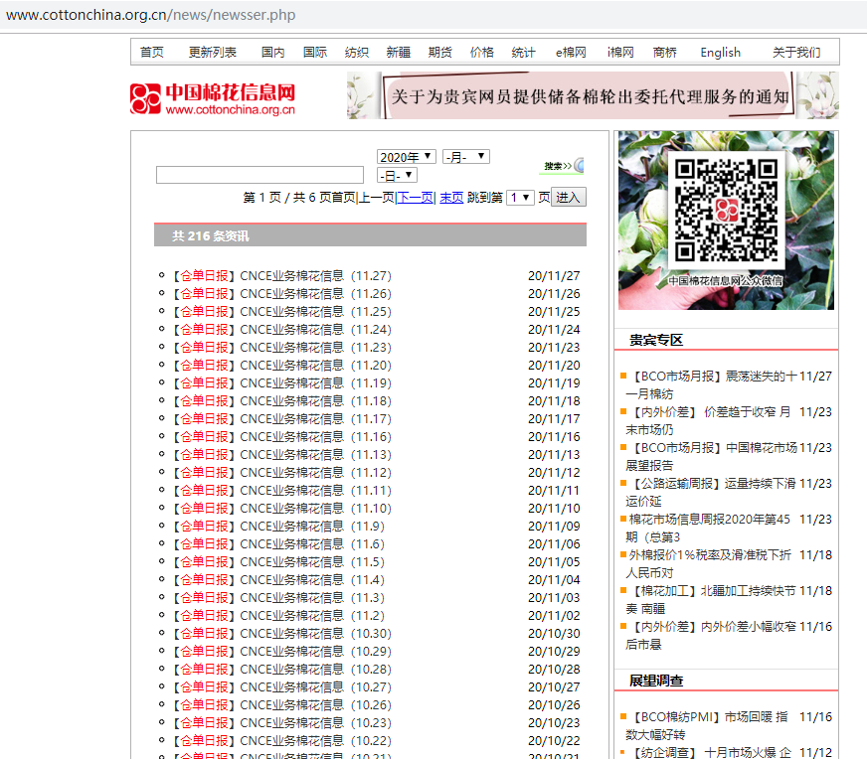

<http://www.cottonchina.org.cn/news/news_showa.php?articleid=246464&newstime=2020-11-27>

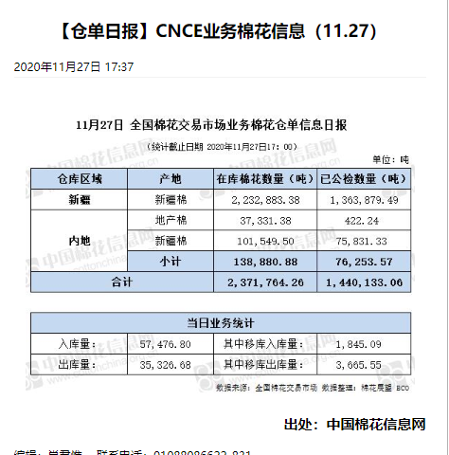

## 中棉所研究动态

### 3.5.1棉花价格预测结果

### 3.5.2棉纱价格预测结果

### 3.5.3中国棉花生长指数CCGI输入

### 3.5.4中国棉花生长指数CCGI结果

### 3.5.5中国棉花生产景气指数CCPPI输入

### 3.5.6中国棉花生产景气指数CCPPI结果

### 3.5.7中棉所研究成果报告

## 棉花价格指数

### 3.6.1中国棉花价格指数

<http://www.cottonchina.org.cn/newprice/ccindex_area_show.php?sctime=2020-11-27>

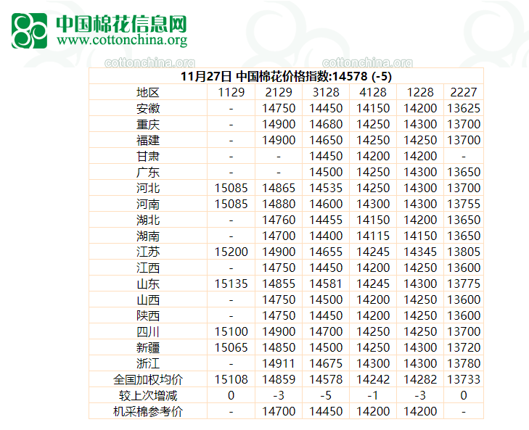

### 3.6.2中国棉花综合价格指数

### 3.6.3中国长绒棉价格指数

通过长绒棉现货价格动态表的数据，按等级、日期分组，求平均算出指数的信息；

### 3.6.4国家棉花价格A指数

### 3.6.5国家棉花价格B指数

### 3.6.6进口棉花价格指数

<http://www.cottonchina.org.cn/newprice/ccindeximport_more.php>

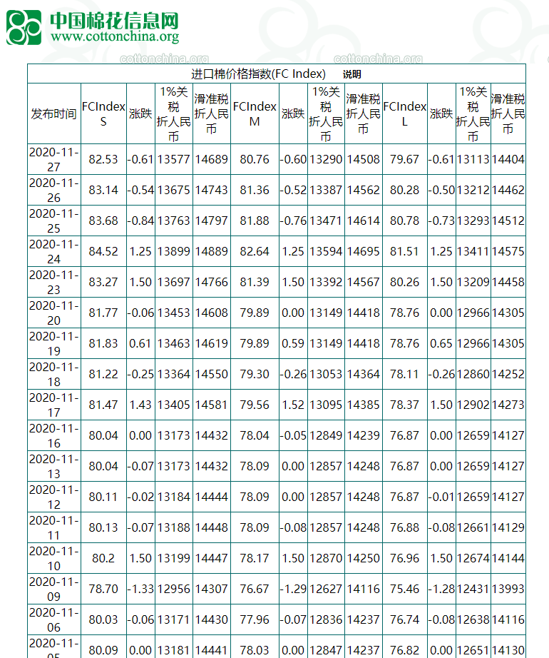

### 3.6.7Cotlook棉花指数

<http://www.cottonchina.org.cn/newprice/cotlook_more.php>

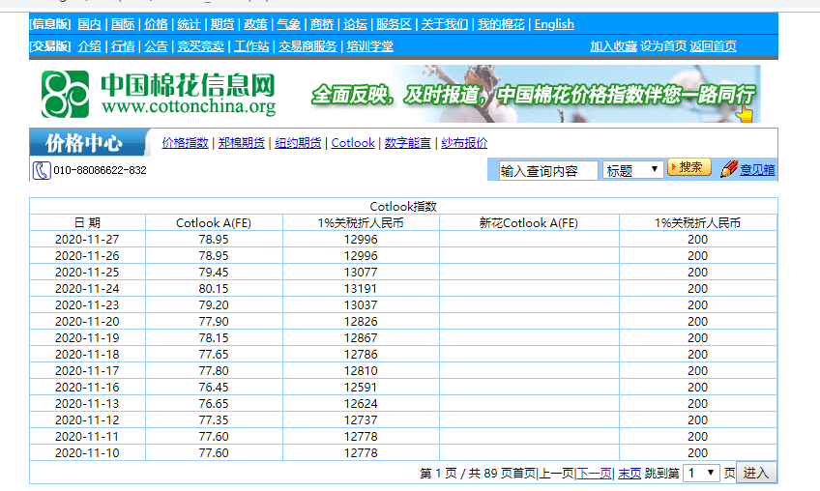

### 3.6.8国际棉花SM指数

### 3.6.9国际棉花M指数

## 纺织服装指数

### 3.7.1中国纱线价格指数

<http://www.cottonchina.org.cn/newprice/qms_more.php>

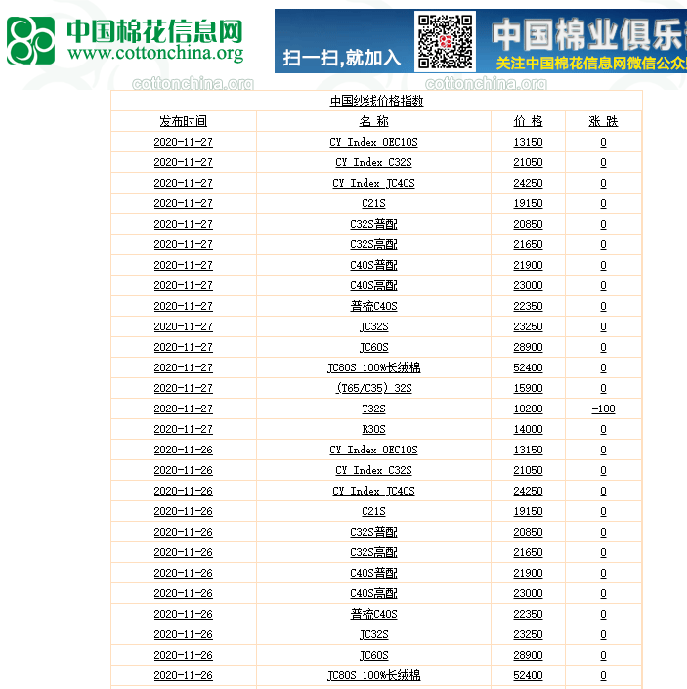

### 3.7.2中国棉布价格指数

<http://market.ctei.cn/new/Zszx/chart.aspx>

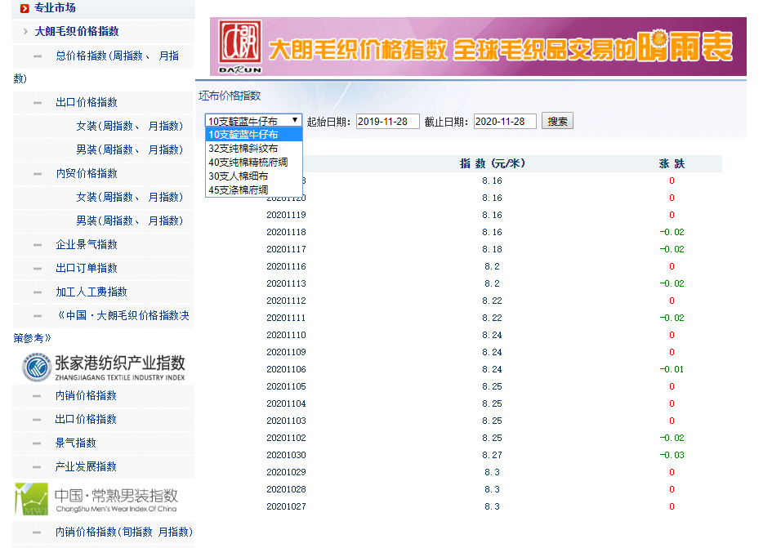

### 3.7.3进口棉纱价格指数

### 3.7.4Cotlook国际棉纱指数

### 3.7.5男装指数

<http://market.ctei.cn/new/Zszx/chart.aspx>

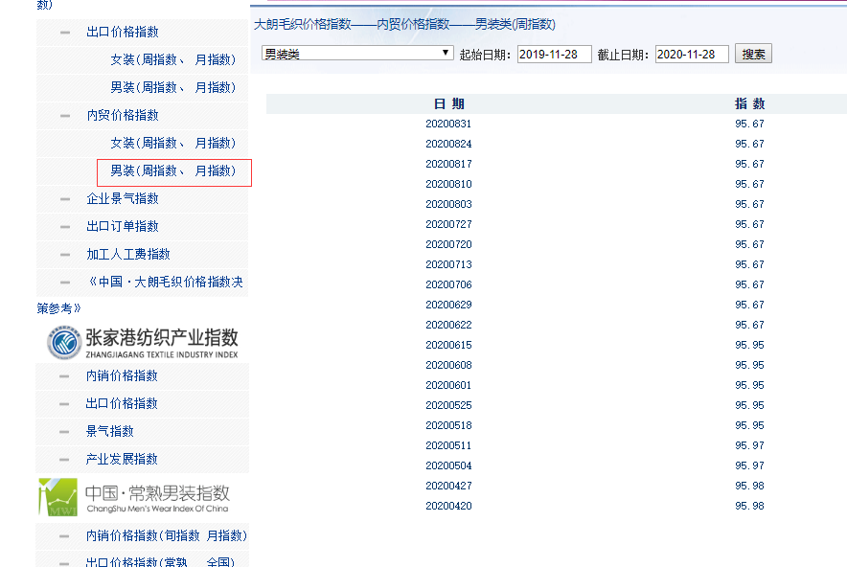

### 3.7.6女装指数

<http://market.ctei.cn/new/Zszx/chart.aspx>

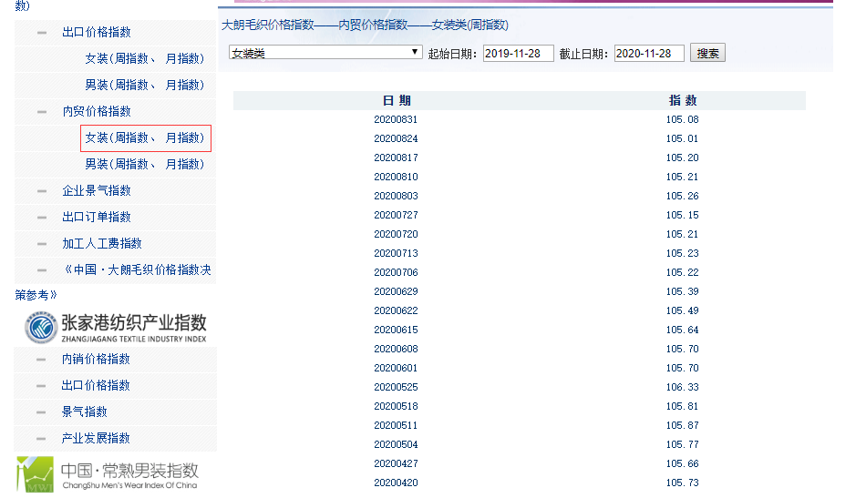

## 宏观经济

### 3.8.1宏观经济CPI指数

### 3.8.2宏观经济PPI指数

### 3.8.3宏观经济PMI指数

### 3.8.4宏观经济GDP指数

### 3.8.5宏观经济M2指数

## 棉花期货统计

### 3.9.1棉花期货

<http://www.czce.com.cn/cn/jysj/mrhq/H770301index_1.htm>

郑州商品交易所网址

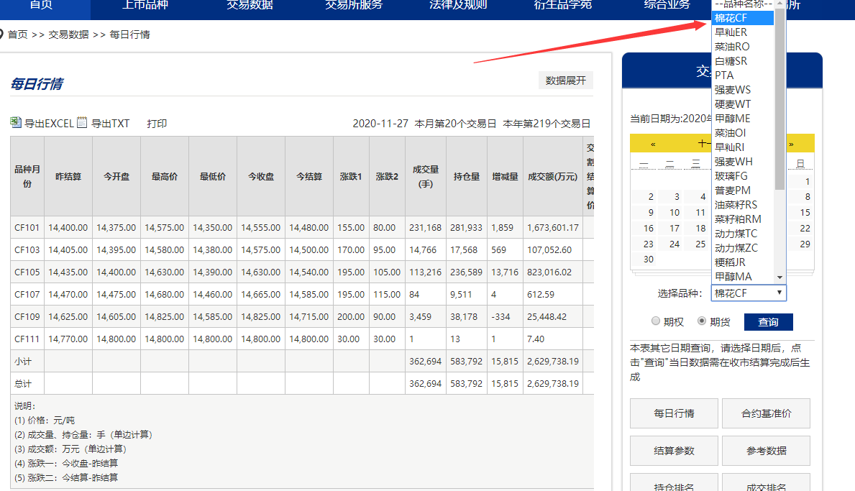

### 3.9.2棉纱期货

<http://www.czce.com.cn/cn/jysj/mrhq/H770301index_1.htm>

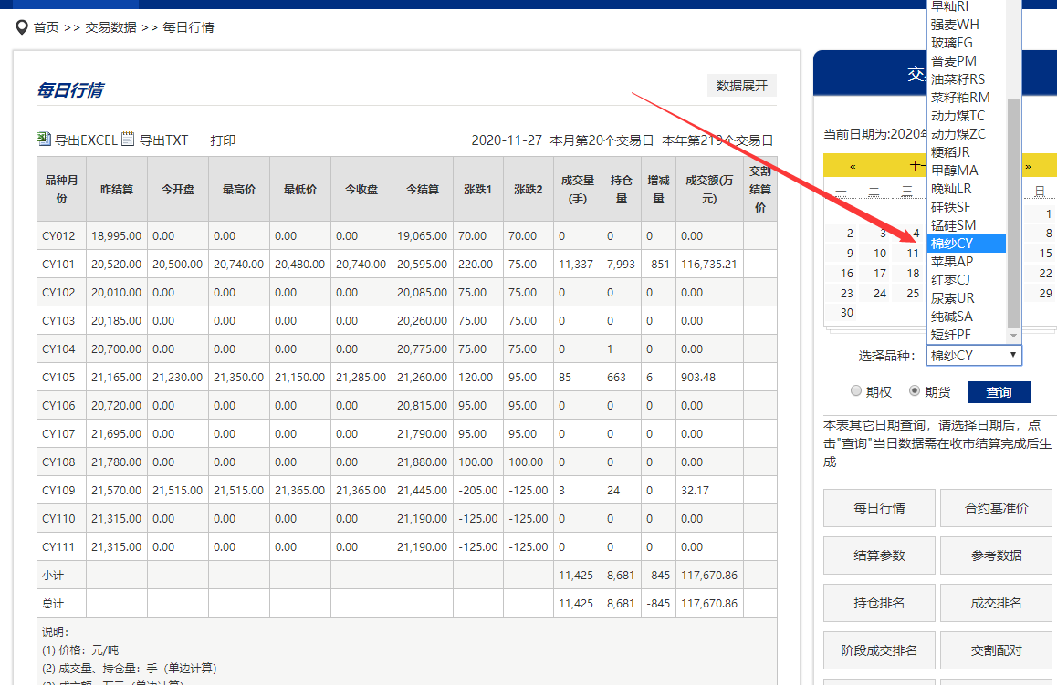

## 棉花年度统计

### 3.10.1中国棉花供需

### 3.10.2棉花种植面积

### 3.10.3棉花历年产量

## 预警管理

### 3.11.1灾变预警

#### 3.11.1.1气象灾害阀值记录

#### 3.11.1.2积温积雨阀值记录

### 3.11.2市场预警

#### 3.11.2.1中国棉花价格阀值记录

#### 3.11.2.1进口棉花价格阀值记录

### 3.11.3预警发布

#### 3.11.3.1预警信息维护

### 3.11.4预警设置

#### 3.11.4.1预警阀值设置

## 爬虫设置

### 3.12.1爬虫信息维护

### 3.12.2爬虫错误日志

## 新闻管理

### 3.13.1新闻资讯

### 3.13.2帮助中心